

DISTRIBUCIÓ: Manual d'usuari
20 d'abril de 2026
Serveis d'Administració Electrònica en el Govern de les Illes Balears
Lot 3 (Serveis de tramitació d'expedients electrònics)

Oficina Tècnica de Direcció de Projecte

Control de versions del document

Control de Canvis
Data | Autor | Versió | Canvis
02/10/2018 | Limit Tecnologies | v1.0 | Versió inicial
27/10/2020 | Limit Tecnologies | v1.1 | Revisió de canvis respecte a la versió 0.9.31
27/04/2022 | Limit Tecnologies | v1.2 | Revisió de canvis respecte a la versió 0.9.41
20/10/2022 | Limit Tecnologies | v1.3 | Separar manuals d'usuari i d'administrador.
20/04/2026 | Limit Tecnologies | v1.4 | Canvi a la pagina d’anotacions
04/06/2026 | Limit Tecnologies | V1.5 | Afegir documentació d’accions massives

Revisat per
Nom | Data | Àrea, departament o empresa

Aprovat per
Nom | Data | Àrea, departament o empresa

Llista de distribució
Nom | Àrea, departament o empresa | Correu electrònic

ÍNDEX

Sumario
Control de versions del document 2
1 Introducció 4
2 Usuari 5
2.1. Anotacions de registre 5
2.1.1. Llista d'anotacions de registre 6
2.1.2. Filtre del llistat d'anotacions de registre 9
2.1.3. Accions sobre les anotacions de registre 10
2.1.3.1. Detalls 10
2.1.3.1.1 Resum 11
2.1.3.1.2 Informació de registre 11
2.1.3.1.3 Interessats 13
2.1.3.1.4 Annexos 14
2.1.3.1.5 Arxiu Info 15
2.1.3.1.6 Processament automàtic 16
2.1.3.1.7 Processament backoffice 17
2.1.3.2. Històric d'accions 17
2.1.3.2.1 Resum 18
2.1.3.2.2 Accions 18
2.1.3.2.3 Moviments 18
2.1.3.2.4 Auditoria 19
2.1.3.3. Reenviar 19
2.1.3.3.1 Bústies favorits 20
2.1.3.4. Marcar com a processat 21
2.1.3.5. Marcar com a pendent 21
2.1.3.6. Llistat d'alertes 21
2.1.4. Comentaris sobre els continguts 22
2.1.5. Classificació d'anotacions 23
2.1.5.1. Classificació simple 23
2.1.5.2. Classificació múltiple 25
2.1.6. Reserva/agafar d’anotacions 26
2.2. Accions massives 27
3 Opcions d'usuari 28
3.1. Perfil d’usuari 28

Introducció

L'aplicació de DISTRIBUCIO s'encarrega de rebre altes d'anotacions de registre via WS. Aquestes anotacions de registre han d'anar destinades a entitat o unitat organitzativa arrel i poden anar destinades a una unitat organitzativa destinatària en concret. L'aplicació de DISTRIBUCIO s'encarrega de rebre i decidir la bústia destí. També és possible distribuir mitjançant regles específiques les anotacions de registre cap a aplicacions backoffice de DISTRIBUCIO.

fig. 1: Logotip en la capçalera de l'aplicació de DISTRIBUCIO.
La interfície web de l'aplicació de DISTRIBUCIÓ permet l'accés a un usuari identificat i l'usuari pot ser de 3 tipus:

1. Usuari: Són els usuaris que poden gestionar anotacions de DISTRIBUCIO per a les bústies sobre les quals tinguin permís d'accés per a una entitat específica. El rol que ha de tenir l'usuari per accedir com a tipus usuari és DIS_USER.
2. Administrador: Els usuaris de tipus administrador d'entitat pot gestionar bústies i permisos per a usuaris d'aquestes bústies per a les diferents unitats organitzatives que depenen de l'entitat arrel de l'entorn. El rol que ha de tenir un usuari administrador per poder administrar entitats és DIS_ADMIN i ha de tenir permís d'administrador sobre l'entitat.
3. Superusuari: Els usuaris de tipus Superusuari poden definir entitats arrels i accedir a paràmetres i monitoratge de DISTRIBUCIO a nivell general. Per a que un usuari pugui actuar com a Superusuari ha de tenir el rol assignat de DIS_SUPER.
Si un usuari té permís d'accés a més d'una entitat la pot escollir des del desplegable de la capçalera.

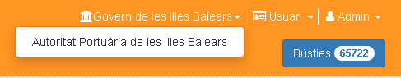fig. 2: Opció desplegable per seleccionar l'enitat amb què treballar.

Si un usuari disposa de diferents rols llavors pot pot escollir el rol amb què treballar amb el menú desplegable de la capçalera.

fig. 3: Opció desplegable per seleccionar el tipus d'usuari amb què fer feina.

Segons el tipus d'usuari seleccionat l'usuari tindrà accés a diferents opcions i pantalles que es descriuen en els següents apartats.

Usuari

L'accés a Distribució com a usuari permet consultar les anotacions de registre de les bústies a les quals tingui permís d'accés. La única pantalla a la que es té accés és el contingut de bústies amb el llistat d'anotacions de registre per bústies.

Les bústies són contenidors “virtuals” on s'hi dipositen anotacions de registre com a continguts de bústia. Els usuaris administradors poden crear, modificar i eliminar bústies, així com assignar-hi permisos per a usuaris i per rols. També poden definir regles de distribució que s'executaran en el moment en que DISTRIBUCIÓ rebi noves anotacions de registre, de manera que es distribuiran aquests assentaments dins les bústies corresponents segons dicti la regla definida. Els usuaris amb rol d'usuari normal podran accedir al contingut de les bústies per veure les anotacions de registre i processar-les.

D'aquesta manera, els usuaris distribuïdors, tindran accés al contingut de les bústies a les quals tinguin permís.

Anotacions de registre
La pàgina de contingut de bústies és la única pàgina a la que es pot accedir amb el rol d'usuari normal. També es pot recarregar o accedir amb l'opció del menú principal que es troba la part superior dreta, en la capçalera de l'aplicació. Aquest també botó mostra la quantitat d'anotacions de registre pendents de processar.

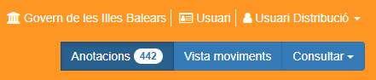fig. 4: Botó per accedir al contingut de les bústies i amb el número d'anotacions de registre pendents de processar.

Quan s'accedeix al contingut de bústies es disposa d'una capçalera amb un formulari de filtre per filtrar el llistat i el llistat amb el resultat de les consultes.
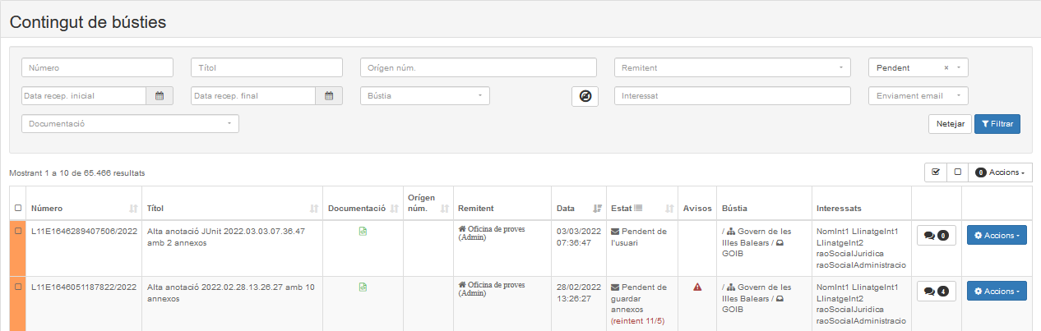fig. 5: Pantalla de contingut de bústies per a usuaris amb el filtre i el llistat.
En els següents subapartats es descriuen la part del llistat i la del filtre.

Llista d'anotacions de registre
La llista, per defecte mostra les anotacions de registre amb un estat pendent de processar ordenades per data descendent d'arribada.
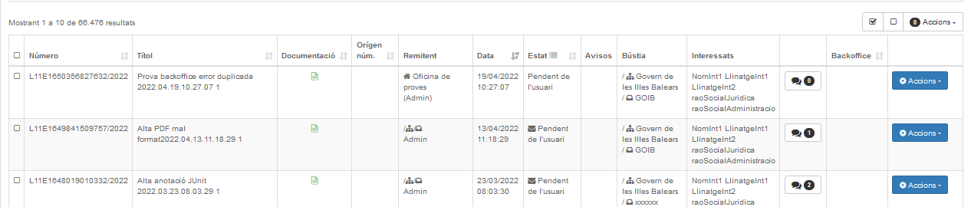
fig. 6: Exemple de llistat d'anotacions de registre.
La informació que es mostra, columna a columna és la següent:

- Número: Número de l'anotació de registre compost pel llibre, número de llibre, número de registre i any.
- Títol: Extracte de l'anotació de registre.
- Documentació: Icona per indicar el tipus de documentació de l'anotació.
  - Documentació adjunta digitalitzada.
  - Documentació adjunta digitalitzada i complementàriament en paper.
  - Documentació adjunta en suport PAPER (o altres suports)
- Origen núm: Referència al número de registre original.
- Remitent: Nom de l'usuari remitent de l'anotació de registre.
- Data: Data de la recepció de l'anotació de registre per part de DISTRIBUCIÓ.
- Estat: Estat en què es troba l'anotació de registre. Segons l'estat pot estar pendent de processar o processada. En la columna hi ha un botó per obrir un llistat amb l'explicació dels diferents estats.

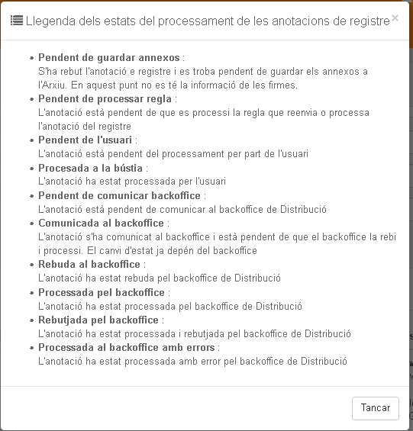fig. 7: Llegenda amb els diferents estats en què es pot trobar una anotació de registre.
Si l'anotació ha estat enviada per email a algun destinatari llavors apareixerà la icona davant l'estat i si es posiciona el cursor a sobre es mostra la llista dels diferents enviaments.

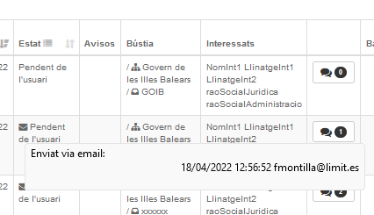fig. 8: Exemple d'icona d'enviat per correu amb la informació dels enviaments i els destinataris.

- Avisos: Columna amb diferents icones de l'anotació. Si es posiciona el cursor sobre una icona, apareixerà un text detallant més informació sobre aquella icona. Per exemple, si apareix la icona d'un rellotge, indica que l'anotació està inclosa en una acció massiva i que està pendent d'execució. Així mateix, si hi ha una icona d'error, indica que l'anotació de registre conté un error.
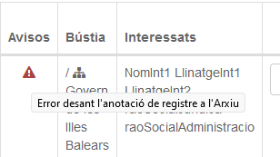fig. 9: Exemple d'icona d'error a la columna Error.

- Bústia: Bústia on s'ha distribuït l'anotació de registre. Es mostren els nivells de la jerarquia utilitzada per organitzar les bústies.
- Comentaris: Botó per a mostrar l'intercanvi de comentaris entre diferents usuaris.
- Accions: Botó desplegable que mostra les diferents accions que es poden fer sobre una anotació de registre.

Just abans del llistat, a la part dreta, tenim un botó d’accions que ens permet fer diferents accions en grup amb totes les bústies que tinguin el seu checkbox activat.

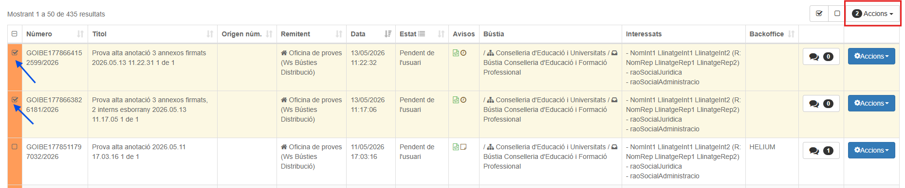
fig. 10: Detall de com es poden fer accions en grup.

Filtre del llistat d'anotacions de registre
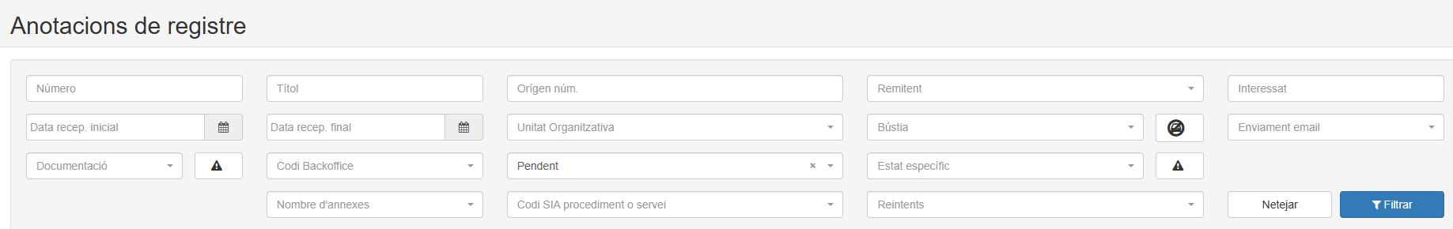
fig. 11: Filtre pel llistat d'anotacions de registre.

Tal i com es mostra en la imatge, el llistat es podrà filtrar a partir dels següents camps:

- Número: Text per filtrar pel número de l'anotació de registre.
- Títol: Text per filtrar per l'extracte de l'antoació de registre.
- Origen núm.: Text per filtrar per la referència al número de registre original.
- Remitent: Text lliure per filtrar les anotacions de registre pel nom d'un remitent concret.
- Interessat: Camp lliure per buscar per interessat de l'anotació de registre.
- Data recep. inicial: Camp tipus data per mostrar les anotacions de registre rebuts pel DISTRIBUCIÓ a partir d'una data concreta.
- Data recep. final: Camp tipus data per mostrar les anotacions de registre rebuts per DISTRIBUCIÓ fins a una data concreta.
- Unitat Organitzativa: Desplegable per filtrar les anotacions que estiguin en una bústia de la unitat organitzativa escollida. Si se selecciona una unitat organitzativa llavors només es poden escollir bústies en el desplegable de filtre de bústies que pertanyin a la unitat organitzativa escollida.

- Bústia: Desplegable que mostrarà la llista de bústies a les quals l'usuari distribuïdor té permisos. Filtrarà el contingut de la llista mostrant només les anotacions de registre distribuïts en aquella bústia. Si es prem el botó es mostraran les bústies inactives en la selecció de bústies i es mostrarà el contingut de les bústies inactives en el llistat.

- Enviament email: Camp desplegable que per mostrar les anotacions de registre que s'han enviat per email, les que no s'han enviat o totes. Una anotació s'envia per correu electrònic quan s'ha guardat al registre i l'usuari escull l'opció d'enviar-la per email.
- Documentació: Filtre per tipus de documentació.
  - Documentació adjunta digitalitzada.
  - Documentació adjunta digitalitzada i complementàriament en paper.
  - Documentació adjunta en suport PAPER (o altres suports)
- Botó  Només amb annexos esborrany: Botó per filtrar només les anotacions amb annexos en estat esborrany.
- Codi Backoffice: Text per filtrar pel codi de backoffice al qual ha estat enviada l'anotació.
- Pendent: Desplegable per seleccionar només les anotacions pendents, processades o totes. Els estats pendents de processar són:
  - Pendent de guardar annexos
  - Pendent de processar regla
  - Pendent de l'usuari
Els estats processats són:
  - Processada a la bústia
  - Pendent de comunicar backoffice
  - Comunicada al backoffice
  - Rebuda al backoffice
  - Processada pel backoffice
  - Rebutjada pel backoffice
  - Processada al backoffice amb error
Per defecte en el llistat es filtren les anotacions pendents de processar.
- Estat específic: Desplegable per seleccionar un dels estats específics en què es pot trobar l'anotació. És independent del desplegable d'estat simple anterior.
- Botó Només anotacions amb error: Botó per filtrar només les anotacions marcades amb error.
- Nombre d’annexos: Desplegable per seleccionar el numero d’annexos de l’anotació
- Codi SIA procediment/servei: Text per filtrar pel codi SIA de procediment o servei el qual empra l'anotació.
- Reintents: Desplegable per seleccionar si l’anotació te, o no, reintents pendents.

Un cop seleccionats els filtres desitjats es podrà fer clic sobre el botó “Filtrar” per obtenir el llistat filtrat. El botó “Netejar” reinicia els filtres.

Accions sobre les anotacions de registre
Amb el botó d'accions de les anotacions de registre es desplega un menú d'accions disponibles sobre aquests. A continuació s'expliquen les diferents accions. Segons l'estat de les anotacions de registre estaran habilitades unes o altres opcions.

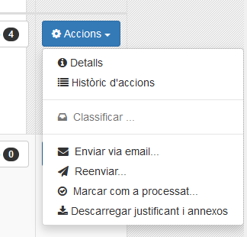fig. 12 Accions en el llistat d'anotacions de registre.

A continuació es detallen les diferents accions.

Detalls
Amb aquesta opció es mostra el detall de l'anotació de registre mitjançant una finestra modal. Aquesta presenta diferents apartats organitzats per pestanyes, un botó amb les accions més usuals (o la descàrrega del justificant i dels annexos) i botons de navegació al peu de la finestra segons l'ordenació del llistat. En alguns casos en què l'anotació està inclosa en una acció massiva pendent d'execució, el botó d'accions estarà deshabilitat; al seu costat es veurà la icona d'un rellotge que, si hi situem el cursor a sobre, ens indicarà això mateix.

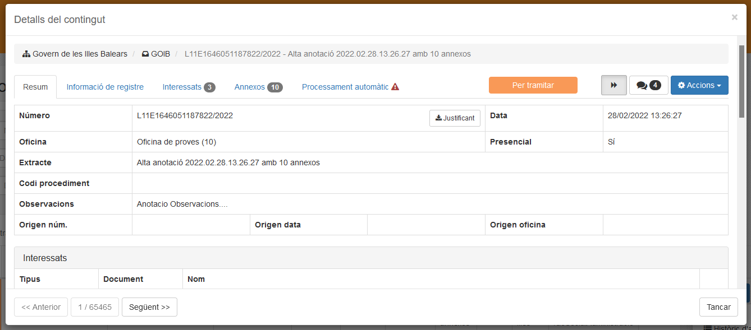
fig. 13: Modal amb el detall de l'anotació de registre.

A continuació es descriu el contingut de les diferents pipelles.

Resum
En aquesta primera pipella es mostra la informació sintetitzada en forma de taula de l'anotació, els interessats i annexos. La mateixa informació s'amplia per separat en les pipelles següents.

Informació de registre
Aquesta pipella mostra la informació general de l'anotació de registre, les dades de seguiment i el justificant de registre.
- Tipus: Tipus d'anotació de registre (entrada o sortida)
- Número: Número de l'anotació de registre.
- Data: Data de recepció de l'anotació de registre per part de DISTRIBUCIÓ.
- Estat: Estat en què es troba a DISTRIBUCIO. Es correspon amb l'estat del llistat d'anotacions de registre.
- Presencial: Valor de si l'anotació és presencial o no.

Les dades obligatòries que es mostren són:
- Oficina: Text per indicar l’oficina de l’anotació.
- Llibre: Llibre de les entrades de registre de l'organisme.
- Extracte: Text descriptiu de l'extracte de l'anotació de registre.
- Documentació física: Un codi de documentació física (a escollir entre tres valors a l'hora de crear l'anotació de registre).
- Òrgan destí: Nom i codi de la unitat organitzativa destí per l'anotació de registre relacionat amb el llibre. Les regles de distribució es basen en aquest codi per a poder distribuir el contingut.
- Tipus d'assumpte: Codi del tipus d'assumpte amb que s'ha basat la distribució d'aquesta anotació de registre.
- Idioma: Nom i codi de l'idioma utilitzat.

Les dades opcionals que es mostren són:
- Procediment/Servei: Codi i nom del procediment o servei classificat de l’anotació.
- Tramit: Text per indicar el tramit de l’anotació.
- Ref. externa: Text per indicar referències externes que el destinatari pugui conèixer.
- Núm. expedient: Número d'expedient de la tramitació administrativa.
- Transport: Mitjà de transport amb el que s'ha rebut el registre si aquest prové d'una altre administració.
- Transp. num: Número associat al transport.
- Origen oficina: Oficina d'origen d'on prové l'anotació de registre si aquest ve d'un altre organisme.
- Codi assumpte: Codi d'assumpte utilitzat per la regla de distribució que s'ha executat en la recepció d'aquesta anotació de registre.
- Origen núm: Número d'origen de l'anotació de registre.
- Origen data: Data i hora del registre d'entrada en l'origen.
- Observacions.

Les Dades de seguiment són les següents, i donen informació sobre:

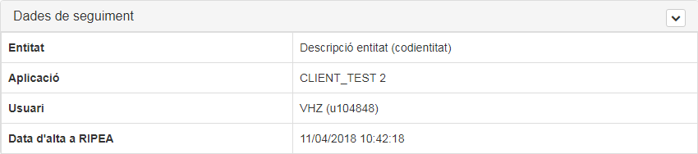fig. 14: Detall de la visualització de les dades de seguiment.

- Entitat: Nom i codi de l'entitat per a la que es fa l'anotació de registre.
- Aplicació: Aplicació i versió de l'aplicació que envia l'anotació de registre.
- Usuari: Nom i codi de l'usuari que realitza l'enviament de l'anotació de registre des de l'aplicació origen.
- Data d'alta a DISTRIBUCIÓ: Data de creació de l'anotació de registre dins DISTRIBUCIÓ.

Les dades del Justificant són les següents:

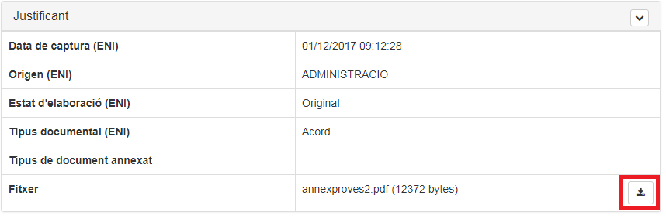fig. 15: Detall de la visualització de les dades de justificant.

L'anotació de registre pot venir lligada a un justificant que es troba en l'arxiu digital. Aquest apartat mostra la informació del propi justificant. Es mostren les metadades ENI del document (document de l'arxiu digital) i es disposa d'un botó (dins el quadre vermell) per a descarregar el fitxer associat.

Interessats
En aquest apartat es mostra una taula amb les diferents persones (físiques o jurídiques) que figuren com a interessades en l'anotació de registre.
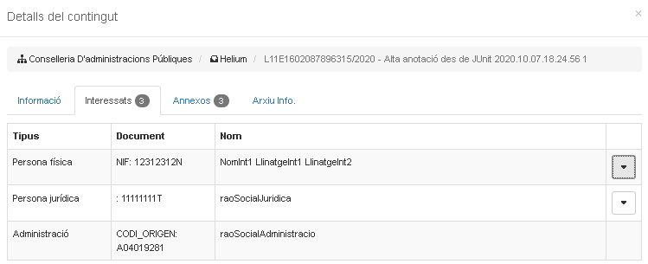

Aquestes files de la taula són desplegables i mostren la informació de l'interessat:

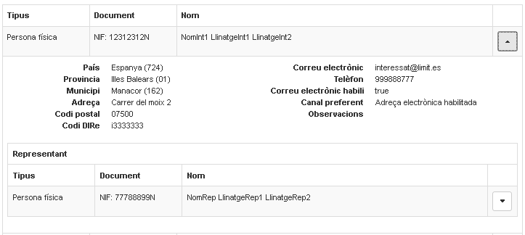
Com es pot veure, es mostren dades bàsiques de l'interessat, i s'ha de tenir en compte que aquests valors poden ser de diferent naturalesa depenent de si l'interessat és una persona física o una persona jurídica.

Com es veu en la imatge anterior, un interessat pot tenir un representant, que també pot ser una persona física o jurídica. Aquest es presenta amb un desplegable, de manera que també es pugui consultar la informació d'aquesta persona tal i com es fa amb l'interessat.

Annexos
En aquesta pipella es mostren diferents elements desplegables, un per cada document annexat a l'anotació de registre.

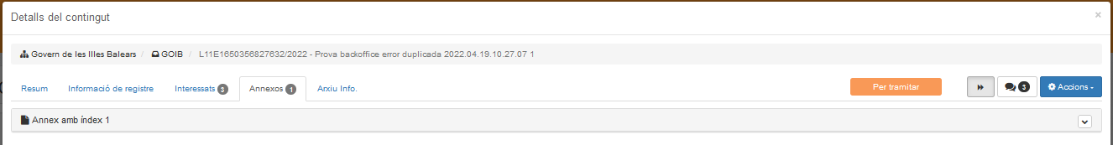
Si despleguem un element podem veure tota la informació del document de l'arxiu i de les seves firmes si n'hi ha.
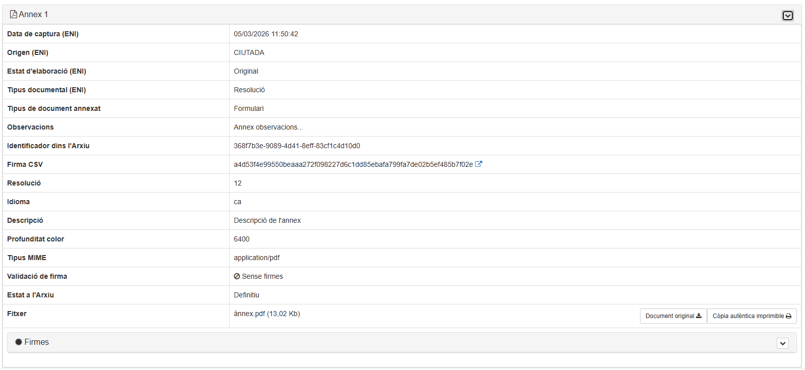

Les dades mostrades de l'annex són les següents:

- Data de captura (ENI): Data en la que el fitxer de l'annex es rebut per l'arxiu digital.
- Origen (ENI): Valor que mostra si el document fou creat per un ciutadà o per una administració.
- Estat d'elaboració (ENI): Es refereix a la categoria d'autenticitat del document.
- Tipus documental (ENI): Nom del tipus documental del document.
- Tipus de document annexat: Tipus del document annexat (Formulari, Document adjunt, etc...).
- Observacions: Mostra les observacions que pot tenir l’annexe.
- Identificador dins l'Arxiu: Identificador UUID assignat per l'Arxiu a l'hora de guardar l'annex.
- Firma CSV: Ens dóna un enllaç on es pot descarregar l’annexe amb un segell de temps.
- Resolució: Informació de la resolució amb xifra numèrica.
- Idioma: Es fa referència a l’idioma empleat a l’annexe.
- Descripció: Es mostra la descripció de l’annexe.
- Profunditat color: Informació del color amb xifra numèrica.
- Tipus MIME: Ens dóna la informació de la extensió que té l’annexe.
- Validació de firma: estat de la validació de firma.
- Estat a l’Arxiu: estat del document a l’arxiu.
- Fitxer: Nom del fitxer de l'annex (a la dreta apareix el botó per descarregar-lo des de l'arxiu digital).

Hi ha dos botons que ens permeten descarregar l’annexe de forma individual:
- Descàrrega de la versió original.
- Descàrrega de la versió imprimible.

Si el document està firmat d'alguna manera, quan es desplegui la informació de l'annex es visualitzarà un bloc de Firma.

- Tipus de firma: Mostra el codi del tipus de firma.
- Perfil firma: Mostra el perfil de firma que s'ha escollit pel document d'aquest annex.
- Fitxer: Si el tipus de firma permet descarregar el fitxer que conté la firma de forma independent al document de l'annex, en aquest camp apareixerà l'opció de descarregar-lo. En cas contrari, i depenent del tipus de firma, la firma formarà part del propi document de l'annex.
- Detall dels firmants: Taula amb la llista dels firmants amb la data, NIF, Nom i l'emissor del certificat.

En alguns casos, la pròpia aplicació DISTRIBUCIÓ firmarà els documents que venguin sense firmar amb l'anotació de registre rebut. L'usuari podrà identificar de quins casos es tracta, ja que la capçalera del bloc de firma ho indicarà:

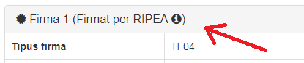

Arxiu Info
Pels usuaris administradors es mostrarà la pipella d' Arxiu Info. amb la informació referent a les dades de l'Arxiu per l'expedient de l'anotació de registre actual.

Aquesta informació és molt específica de la forma com s'ha guardat l'anotació a l'Arxiu per poder-la localitzar i solucionar possibles problemes.

Quan una anotació arriba i està pendent de guardar a l'Arxiu apareixeran missatges d'advertència conforme l'annex o l'anotació encara no s'ha guardat a l'Arxiu.
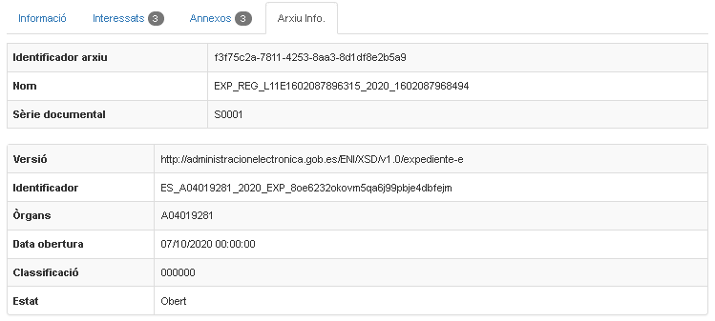fig. 16: Detall pipella Arxiu Info.

Processament automàtic
En aquesta pipella es mostra la informació del procés automàtic de distribució que l’aplicació DISTRIBUCIÓ du a terme per a assignar els assentaments registrals que li arriben a les diferents bústies. També mostra si hi ha hagut cap problema amb la distribució i l’error generat:

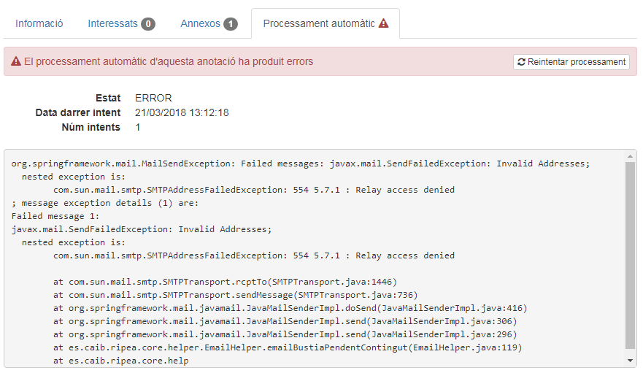fig. 17: Pipella on es mostra el detall d’un avís.

Quan hi ha hagut un error, aquest es mostra en vermell a la part superior d’aquest apartat, i es dona la possibilitat de tornar a executar la regla de distribució amb el botó “reintentar processament”.

Processament backoffice
Si l'anotació de registre s'ha reenviat a un backoffice de DISTRIBUCIO mitjançant regles apareixerà aquesta pipella amb la informació de l'estat de l'enviament i amb l'error en el cas qui hi hagi error.

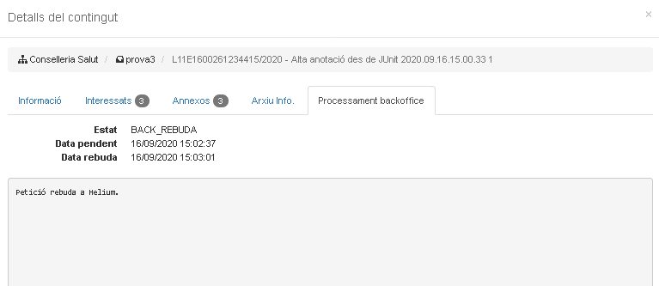fig. 18: Detall pipella processament backoffice.

Històric d'accions
Aquesta opció del menú d'accions mostra una finestra modal amb quatre pipelles amb informació històrica dins l'aplicació DISTRIBUCIÓ sobre les accions que s'han fet sobre aquesta anotació de registre. DISTRIBUCIÓ registra les accions que es fan sobre molts elements de l'aplicació.

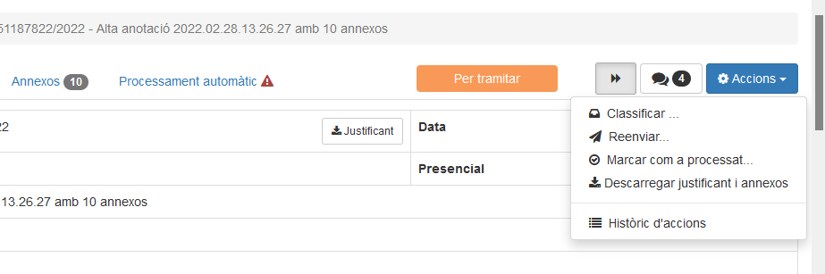fig. 19: Detall localització d’històric d’accions.

Resum
Mostra una taula amb les diferents accions que s'han realitzat sobre l'anotació de registre ordenades per data de l'acció ascendent i una descripció en text de l'acció. També és possible descarregar un document PDF amb l'informe de les diferents accions amb el botó "Informe".
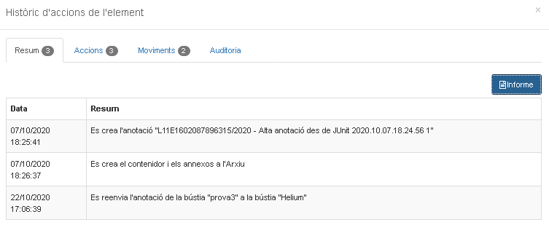fig. 20: Detall pipella resum.

Accions
Les accions a nivell general que s'han fet sobre l'anotació de registre:
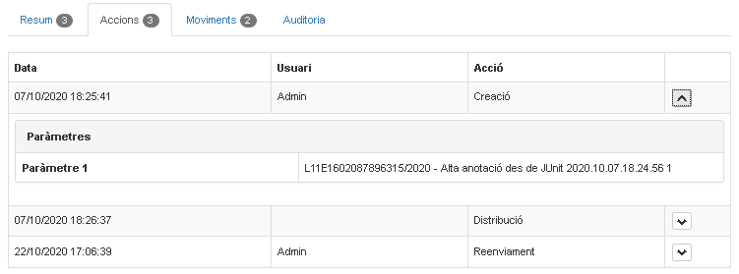fig. 21: Detall pipella accions.
Es mostra la data, l'usuari i quin tipus d'acció s'ha fet. Aquestes elements són desplegables i es mostren els paràmetres que s'han registrat amb aquesta acció i sobre aquest element concret.

Moviments
Aquí es mostren els moviments entre bústies de les anotacions de registre. Quan i qui ha fet el moviment; i quines bústies (origen i destí) hi intervenen, així com una columna de comentaris. Més endavant s'explicarà com moure les anotacions de registre entre bústies.

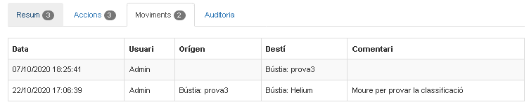fig. 22: Detall pipella moviments.

Auditoria
Auditoria sobre canvis sobre l'element (anotacions de registre) per part de l'usuari. Creació, modificació, etc...

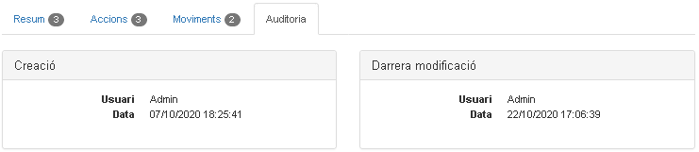fig. 23: Detall pipella auditoria.

Reenviar
Aquesta opció serveix per moure una anotació de registre d'una bústia a una altre. En la finestra modal que es presenta es mostra un arbre amb la jerarquia de bústies, en el que es podrà seleccionar la bústia destí. En negreta vora el nom de la bústia, s'indica si aquesta és una bústia per defecte. Es pot indicar si deixar una còpia en la bústia actual. També serà necessari afegir un comentari sobre el moviment que s'està realitzant.

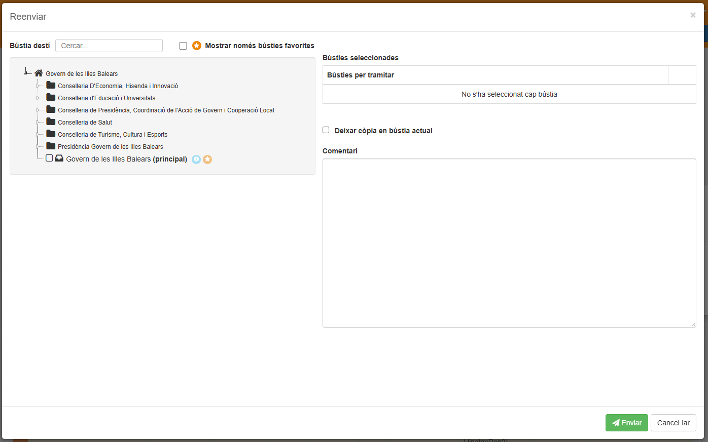fig. 24: Formulari a omplir per reenviar una anotació d’una bústia a una altre.

Bústies favorits
Des de la finestra de reenviaments tenim l’opció de marcar les bústies com a favorits fent clic amb el botó dret sobre la bústia, d’aquesta forma es quedaran guardades en una taula que podem veure a l'esquerra. Aquesta opció s’ha d’habilitar amb la propietat es.caib.distribucio.contingut.reenviar.favorits. En habilitar aquesta opció també s’activa la selecció de tipus checkbox en lloc de mantenir pitjat el CTRL.
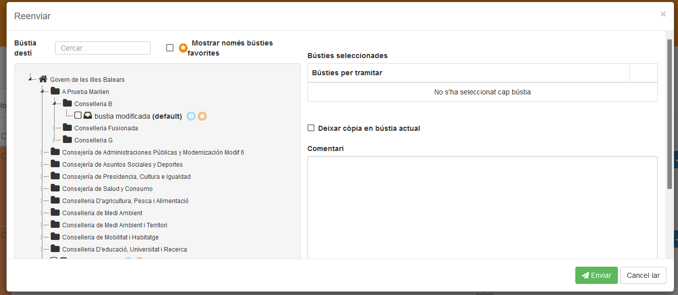fig. 25: Detall on es pot veure una bústia marcada com a favorit.

Marcar com a processat
Per defecte el llistat d'anotacions mostra les anotacions pendents de processar. Per les anotacions pendents de processar l'usuari distribuïdor pot marcar les anotacions de registre pendents com a processades. Ho podrà fer amb la finestra modal que es mostra clicant sobre l'opció del menú d'accions.

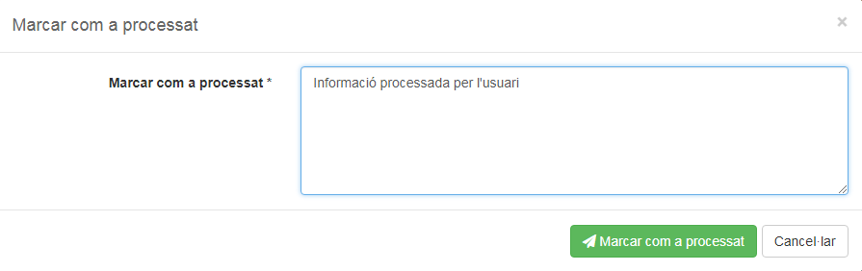fig. 26: Modal per marcar com a processat una anotació.

Quan una anotació de distribució es marca com a processada, es tancarà l'expedient vinculat que es va crear a l'arxiu digital en el moment de la recepció de l'assentament per part del DISTRIBUCIÓ, i es canviarà el seu estat a PROCESSAT i a partir d'aquest moment, per consultar aquesta anotació de registre, s'haurà de filtrar el contingut per estat PROCESSAT.

Marcar com a pendent
Les anotacions que estan processades es poden posar com a pendents. Ho podrà fer amb la finestra modal que es mostra clicant sobre l'opció del menú d'accions.
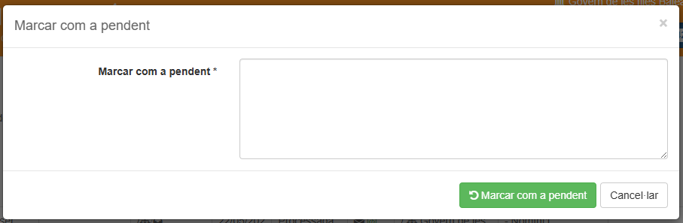

Llistat d'alertes
L'usuari distribuïdor pot estar interessat en consultar els avisos, alertes o errors que s'hagin produït sobre una anotació de registre. Per això amb aquesta opció se li mostrarà una finestra modal amb una llista d'alertes, d'avís o d'error, les quals podrà desplegar per veure el detall de l'error si aquest és el cas.
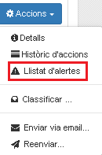
També cal esmentar que el llistat ja ens avisa de quines anotacions de registre tenen alertes, amb els símbols següents:

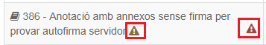fig. 27: Icona d'alertes.

A més, l'usuari podrà marcar les alertes com a llegides amb el botó “Llegida” que es mostra a la dreta de la taula, i aquestes desapareixeran del llistat esmentat.
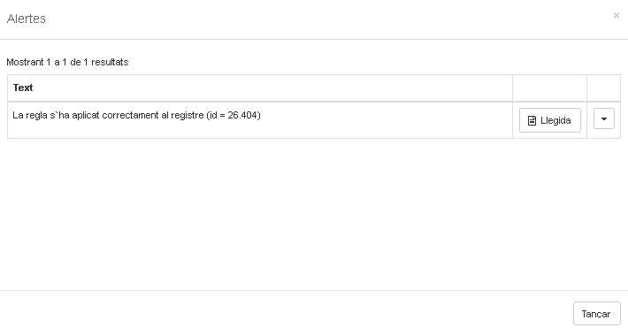fig. 28: Exemple de com es marca una alerta com a llegida.

Comentaris sobre els continguts
Els usuaris amb permisos adequats podran deixar comentaris sobre els continguts de bústia. Per això només hauran de fer clic sobre el botó següent, que a l'hora mostra els comentaris que hi ha sobre aquesta anotació de registre.

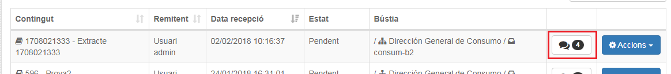
fig. 29: Detall de la localització dels comentaris.

En prémer el botó s'obre una modal a mode de diàleg amb els diferents comentaris.
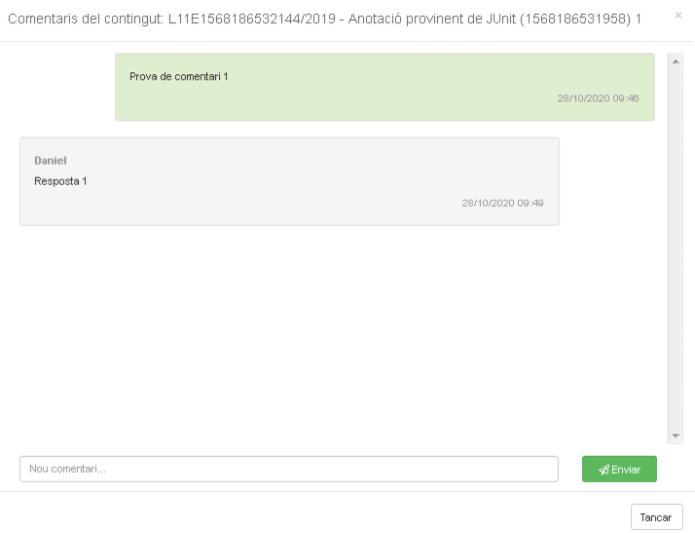

Classificació d'anotacions

Classificació simple
Mitjançant aquesta funcionalitat, l'usuari distribuïdor pot canviar la classificació d'una o vàries anotacions de registre. La classificació d'una anotació de registre es pot entendre com la forma que te distribució d'associar una anotació de registre amb un procediment administratiu.
Per a canviar la classificació d'una única anotació de registre s'ha d'utilitzar l'opció «Classificar» que està disponible al menú d'accions de cada anotació de registre.
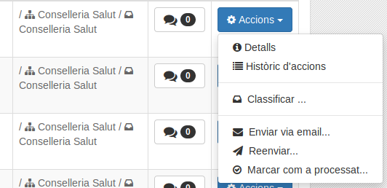fig. 30: Localització per classificar l’anotació que volem.

Al seleccionar aquesta opció apareix una finestra modal a on es mostren els detalls de l'anotació de registre seleccionada i a on es pot seleccionar un dels procediments disponibles per a la classificació.
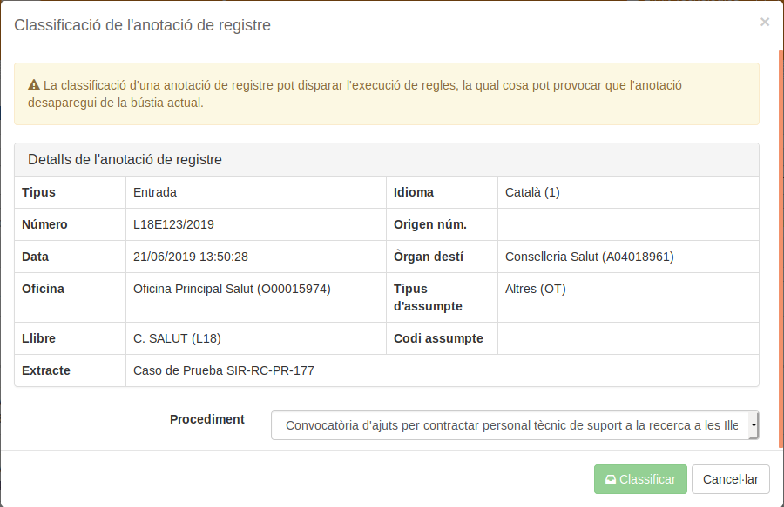fig. 31: Modal dels detalls de l’anotació abans de la classificació.

Una vegada seleccionat el procediment, es pot fer clic al botó «Classificar» per a fer efectiva la classificació o també es pot utilitzar el botó «Cancel·lar» per a sortir de la pantalla sense fer cap canvi en l'anotació de registre.

Classificació múltiple
En la pantalla de consulta d'anotacions es dona l'opció a l'usuari de seleccionar múltiples elements i modificar la seva classificació amb una sola acció.
Per a utilitzar aquesta possibilitat s'han de seleccionar una o més anotacions de registre utilitzant el camp de tipus checkbox disponible a la columna de l'esquerra.
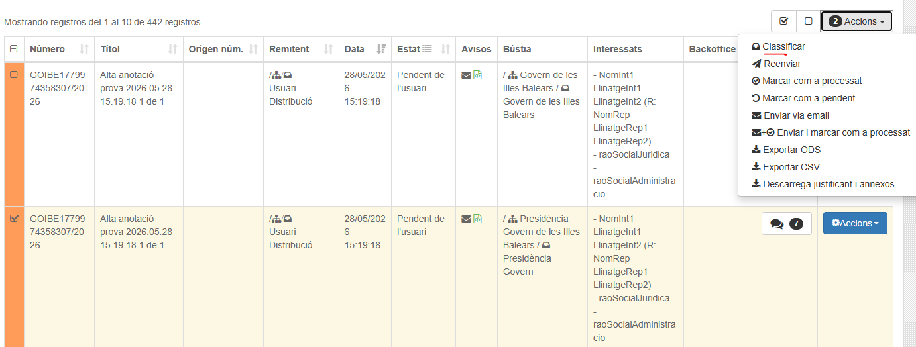fig. 32: Exemple de com es poden fer classificacions en grup.
Una vegada seleccionades les anotacions de registre, s'ha de fer clic al botó «Classificar» situat a la part superior dreta de la taula. Al fer clic a damunt el botó aquesta opció apareixerà una finestra modal a on es mostren els detalls de les anotacions de registre seleccionades i a on es pot seleccionar un dels procediments disponibles per a la classificació.

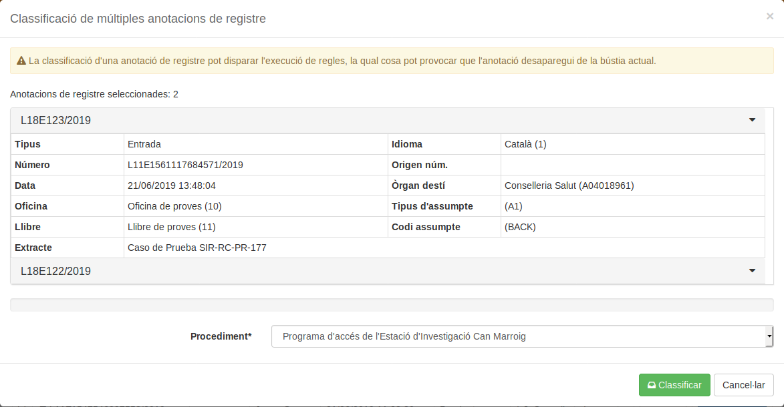fig. 33: Modal on es troba la informació de totes les anotacions seleccionades per a la classificació.

Una vegada seleccionat el procediment, es pot fer clic al botó «Classificar» per a fer efectiva la classificació o també es pot utilitzar el botó «Cancel·lar» per a sortir de la pantalla sense fer cap canvi en les anotacions de registre.
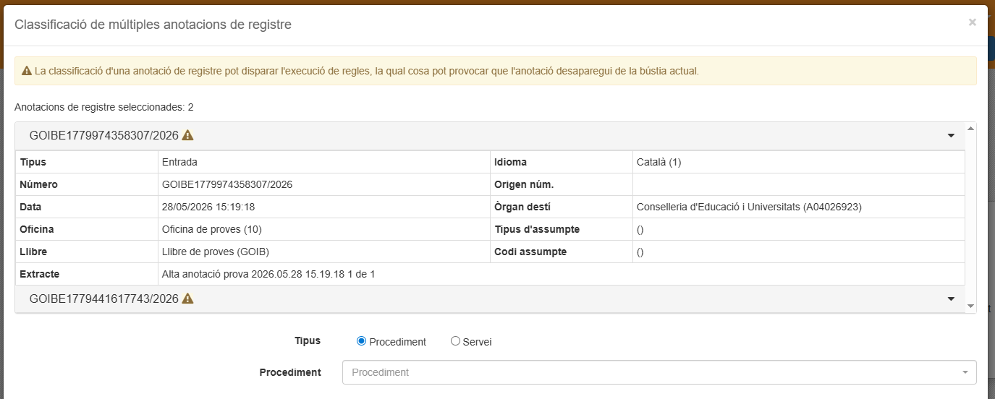
Si es fa click a damunt el botó «Classificar» apareixerà una barra de progrés a on es mostrarà el percentatge d'anotacions processades a mesura que l'aplicació vagi fent efectius els canvis en les anotacions de registre. Al costat de cada anotació de registre apareixerà la icona () indicant que l'anotació ha estat processada.
Si una anotació de registre s'ha mogut a una altra bústia o s'ha enviat a un backoffice com a resultat del canvi de procediment, apareixerà un missatge a la dreta de l'anotació de registre indicant aquest fet.

Reserva/agafar d’anotacions
Aquesta acció s’ha d’habilitar amb la propietat es.caib.distribucio.anotacions.permetre.reservar.
El concepte de reservar anotacions és la possibilitat de reservar una anotació i realitzar una sèrie d’accions sobre ella que no estan permeses si un usuari no té l’anotació reservada/agafada.
Les anotacions reservades es podran diferenciar de les no reservades amb el botó d’accions, en cas de tenir reservada l’anotació aquest botó es veurà amb el color blau i en el cas contrari es veurà amb el color taronja.

- Reservada/agafada

- No reservada
Un usuari que té reservada una anotació pot realitzar les següents accions (marcades) sobre l’anotació. A més també pot alliberar l’anotació, deixant-la en estat ‘no reservada’.
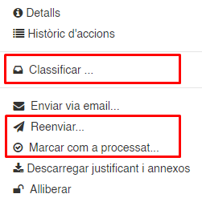fig. 34: Detall d’opcions d’una anotació reservada.
En canvi, una anotació que està alliberada (no agafada per cap usuari) només permetrà les següents accions, entre elles fer la reserva (agafar):
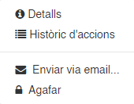
I finalment, en cas d’estar reservada, la resta d’usuaris veuran l’anotació de la següent forma, on es veurà reflectit l'usuari que té reservada l’anotació.
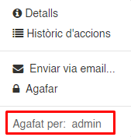fig. 35: Detall de com la resta d’usuaris veuen una anotació reservada per altre.
En cas de reservar una anotació que està prèviament reservada per un altre usuari, l’aplicació enviarà un correu d’avís a l’usuari actual que té reservada l’anotació.

Accions massives
A la modal d’accions massives es podrà veure un llistat d’accions executades en segon pla.

En aquesta modal podrem veure l’estat de les execucions, els elements afectats, la data d’execució i l’usuari que la va crear. A més en cas de que l’acció doni com a resultat un document, ens dona l’opció de descarrega.
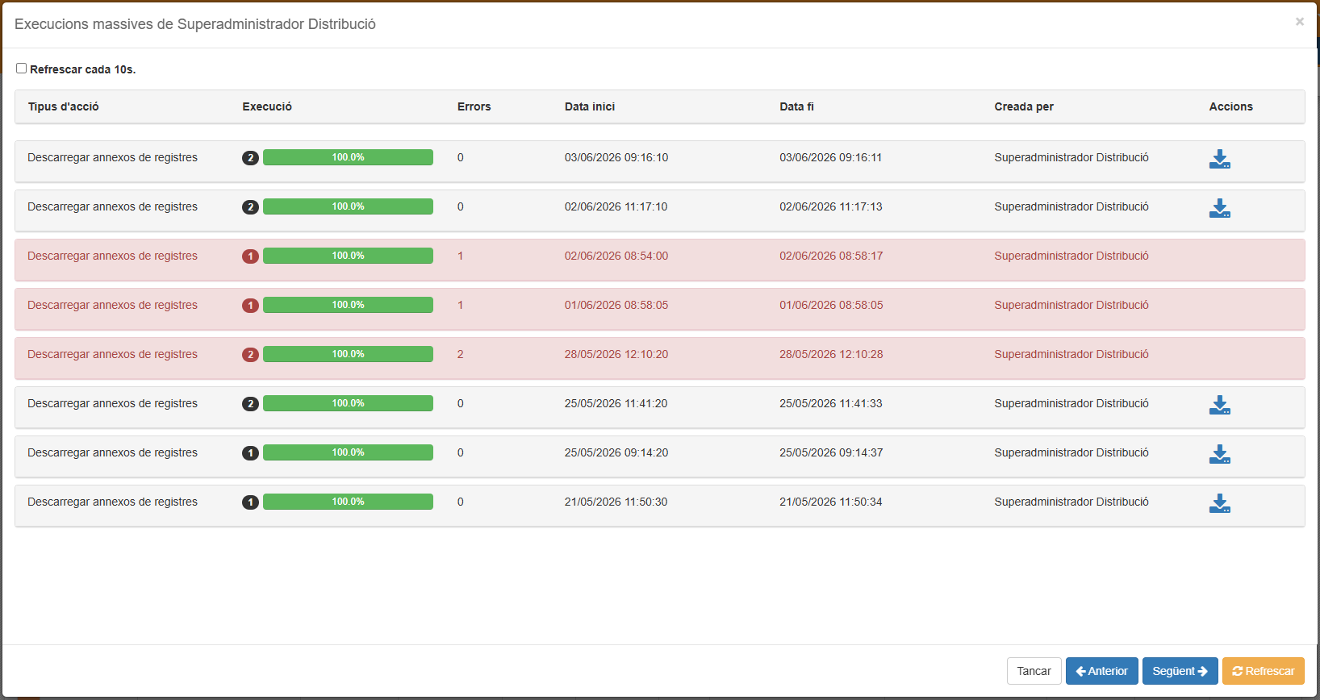fig. 36: Modal d’accions massives.

Opcions d'usuari
Tots els usuaris disposen d'un menú comú d'usuari per a la configuració del perfil, la descàrrega d'aquest manual o la desconnexió de la sessió des del desplegable del menú usuari :

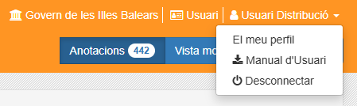fig. 37: Menú d'usuari amb accés a la configuració del perfil.
Les opcions del menú per les opcions de l'usuari són les següents:
- Configuració usuari: Permet configurar opcions del perfil de l'usuari a DISTRIBUCIO.
- Manual d'Usuari: permet la descàrrega d'aquest mateix manual.
- Desconnectar: esborra les cookies de sessió i força la desconnexió de l'usuari des del navegador.

A continuació es detallen les opcions de la configuració del perfil de l'usuari.

Perfil d’usuari
Des de l'opció de perfil d'usuari és possible comprovar les dades personals, veure els rols assignats i configurar com rebre els correus i l'idioma de l'aplicació de DISTRIBUCIO.
Els 4 primers camps del formulari estan deshabilitats i serveixen per mostrar la informació de l'usuari recuperada per part de DISTRIBUCIO a partir de les dades externes de persones i el codi d'usuari amb el qual s'ha autenticat l'usuari. La informació que apareix és la següent:
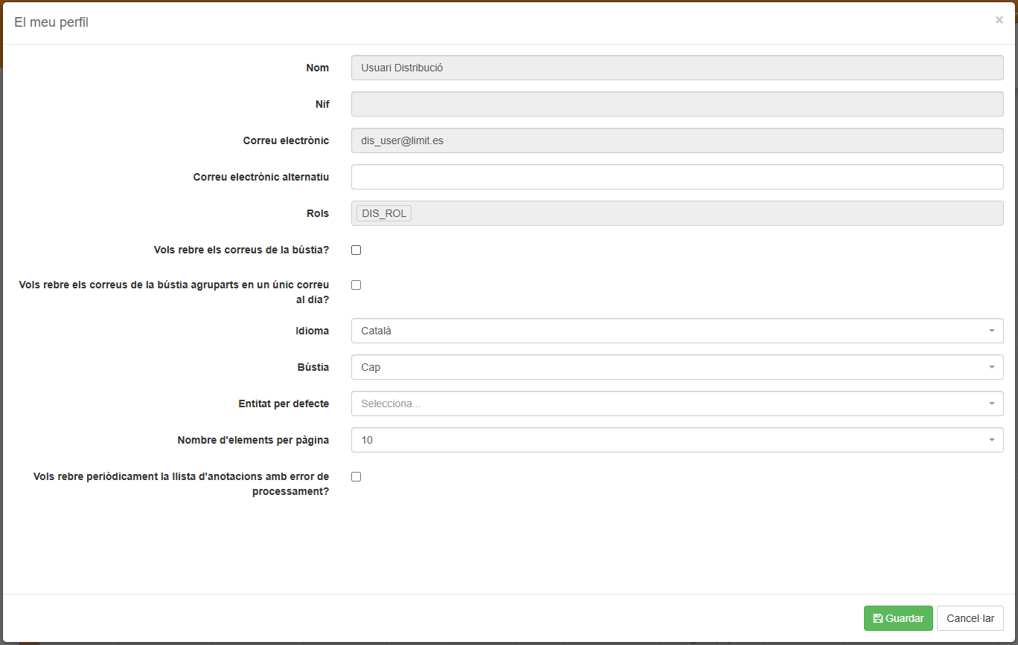fig. 38: Modal per la configuració de les opcions de l'usuari.
- Nom: Nom de l'usuari a partir de les dades externes de l'usuari pel codi d'usuari amb què s'ha autenticat.
- Nif: Camp del NIF de l'usuari segons les dades externes i el codi d'autenticació.
- Correu electrònic: Adreça de correu electrònic corresponent a l'usuari.
- Rols: Llistat de rols assignat a l'usuari autenticat a patir del qual es comprovaran els permisos d'accés a bústies i els tipus de rols per a l'usuari autenticat.
Els 3 darrers camps que sí es poden modificar i guardar són els següents:
- Vols rebre correus de la bústia?: Indica si rebre correus electrònics al correu de l'usuari quan una anotació arribi a alguna bústia de DISTRIBUCIO per la qual l'usuari té permís d'accés.
- Vols rebre els correus de la bústia agrupats en un únic correu al dia?: Indica si rebre un sol correu diari amb el llistat de noves anotacions a les bústies de DISTRIBUCIO o rebre un correu individual cada cop que arribi una anotació. Els correus electrònics contenen la informació i l'enllaç per visualitzar l'anotació dins la bústia. S'ha de tenir en compte que si l'anotació es reenvia cap a una altra bústia llavors l'enllaç enviat ja no serà vàlid.
- Idioma: Selecció de l'idioma de l'aplicació de DISTRIBUCIO. L'usuari pot escollir "Català" o "Castellà".
- Bústia: On l’usuari pot seleccionar una de les bústies emmagatzemades a l’aplicació.
- Entitat per defecte: Selecciona l’entitat amb la qual començarà l’usuari al iniciar sessió
- Nombre d'elements per pàgina: El nombre d’elements per defecte que sortiran per pàgina.
- Vols rebre periòdicament la llista d'anotacions amb error de processament?: Indica si rebre el llistat d’anotacions amb errors de procesament de les busties on tinguis permís.

